

### 

### Хосият Рустамова - одна из ярчайших поэтесс Узбекистана издает и презентует свой новый поэтический сборник в сердце Англии.

Трудно переоценить вклад центрально-азиатского региона в мировую культуру и, прежде всего, самого его сердца – Узбекистана. Узбекская литература в трудах именитых поэтов пронесла идею гуманизма, справедливости и свободолюбия через столетия. Ведь и сегодняшние писатели и поэты Узбекистана продолжают транслировать их.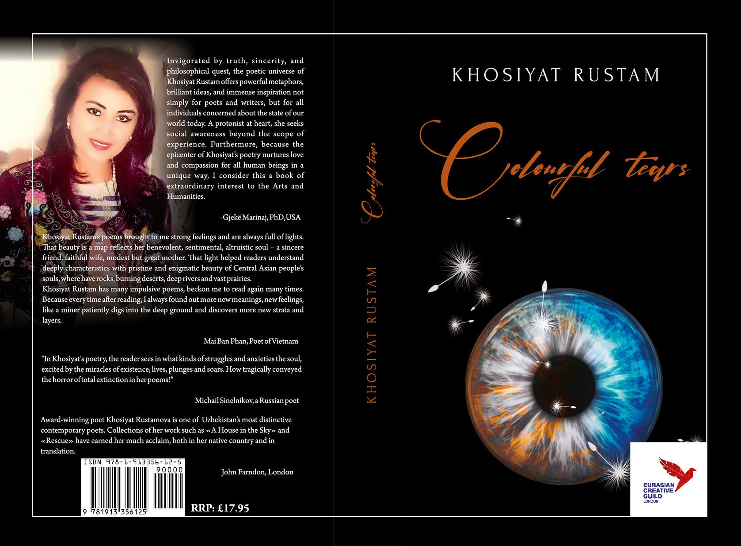

Британское издательство Hertfordshire Press представляет вниманию широкой аудитории сборник узбекской поэтессы [Хосият Рустамовой](https://arboblar.uz/ru/people/rustamova-khosiyat) «Разноцветные слезы», изданный на английском и узбекском языках. Презентация сборника состоится в рамках 9-го литературного фестиваля «Open Eurasia and Central Asia Book Forum and Literature Festival 2020» в Мадриде.

«Разноцветные слезы» - это лирические поэмы, а также отрывки записей дневника, объединенные общим лейтмотивом – расставанием с любовью. Каждая строка сборника пестрит метафорами, а тема природы проходит через всю книгу. Кроме того, Хосият проносит классическую для узбекской литературу идею гуманизма, обращается к Богу и ведет философский монолог о любви в мире в отрывках дневника. Сборник нельзя назвать ни трагичным, ни оптимистичным – он разноцветный…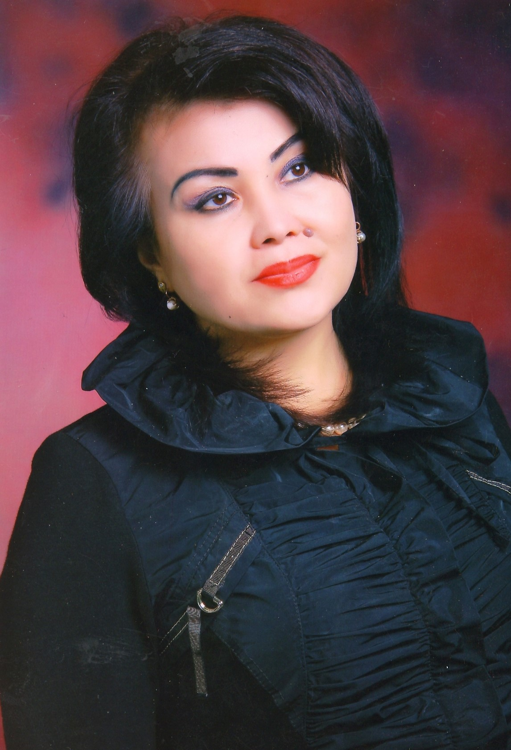

Хосият Рустамова — современная узбекская писательница, родилась 19 марта 1971 года в посёлке Олмос Наманганской области. Самые первые работы поэтессы были представлены народу в махаллинских печатных изданиях. Первая книга под названием «Дом на небесах» была издана в 1997 году. В стихах Хосият Рустамовой в гармоничной созвучной форме выражены наивысшие женские любовные взволнованные чувства. Позже вышли в свет книги «Нажот» (2003) и «Ризо» (2004). Ее книги изданы на нескольких языках мира.

В 2004 году поэтесса была награждена медалью “Шухрат” - государственной наградой Узбекистана. Также в 2018 году в рамках фестиваля OEBF [признана победителем конкурса Open Eurasia](http://www.kultura.uz/view_9_r_12704.html) 2018 в категории “Литературное произведение” в категории “Поэзия”.